Szkoła Podstawowa nr 400 w Warszawie znajduje się przy ulicy Oś Królewska 25.

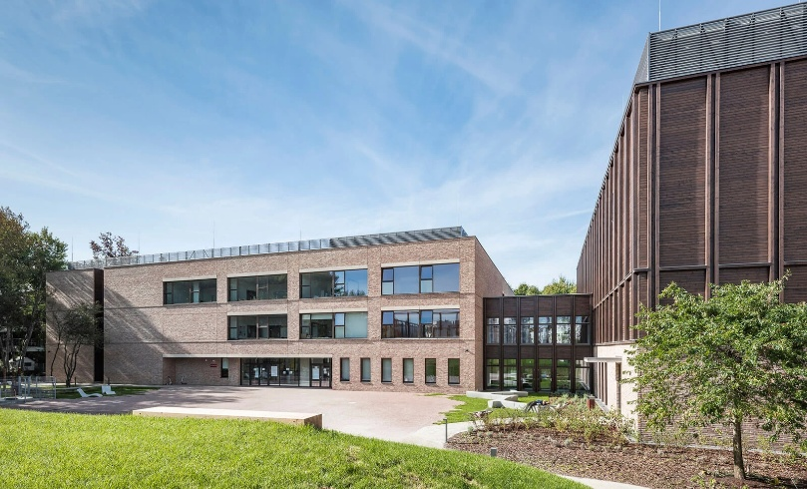

Dyrektorem jest Pani Ewa Kubacka

Na paterze znajduje się sekretariat, w którym złożysz pismo.
Sekretariat jest czynny w godzinach od 8:00 do 16:00.
Możesz do nas napisać pismo i wysłać na adres:
Szkoła Podstawowa nr 400
Ul. Oś Królewska 25
02-972 Warszawa
Możesz wysłać mailem na adres:
sekretariat.sp400@eduwarszawa.pl

W szkole uczymy się czytać

Uczymy się liczyć
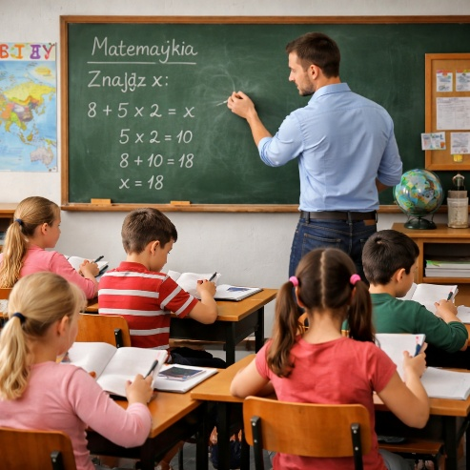

Uczymy się rysować, malować
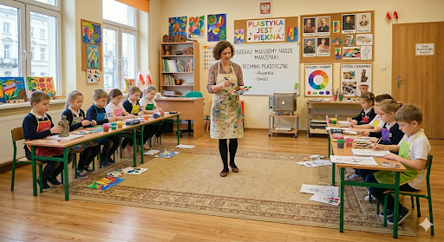

Uczymy się śpiewać i grać na instrumentach
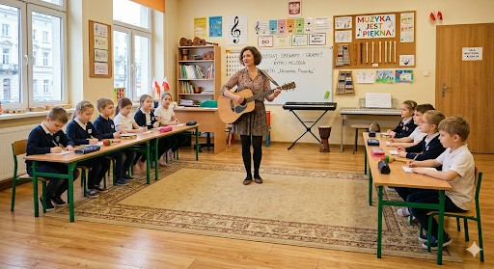

Ćwiczymy
